АКЦИЯ "БЕЗОПАСНЫЙ НОВЫЙ ГОД"
В нашем детском саду в преддверии Новогодних праздников в период с 19 - 29 декабря 2018 года будет проходить Акция "Безопасный Новый год". Цель акции - предупреждение пожаров и несчастных случаев в период предновогодних и Новогодних праздников.
Нами запланировано проведение профилактических мероприятий с воспитанниками (ООД, сюжетно - ролевые игры, дидактические игры, рассматривание наглядно - демонстрационного материала, оформление выставки детских рисунков "Безопасный Новый год", оформление информационных стендов в ДОУ)
- Сюжетно - ролевая игра "Пожарная часть" в средней группе № 5
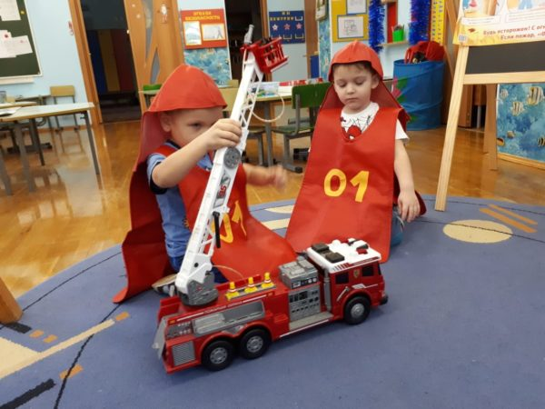

Организованная образовательная деятельность в средней группе № 6 на тему: "Установим и украсим елку правильно"
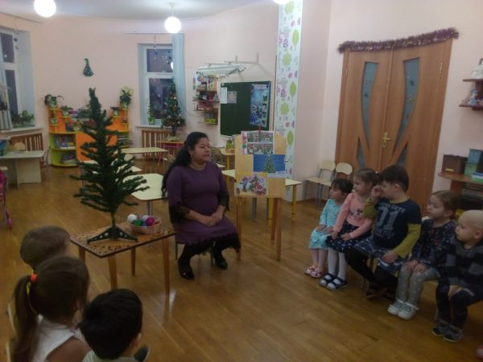

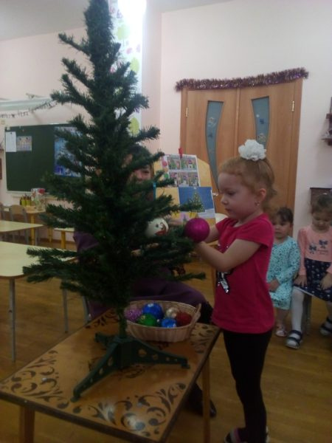

Организованная образовательная деятельность в старшей группе № 7 на тему "Как избежать пожара"

